**Group #9**

**Individual work demonstration**

**Name: Chi Ming Lai (158400200)**

**Email: cmlai@myseneca.ca**

**-------Demonstration for Chi Ming Lai (Account Table)-------**

**Insert account**

**Update account**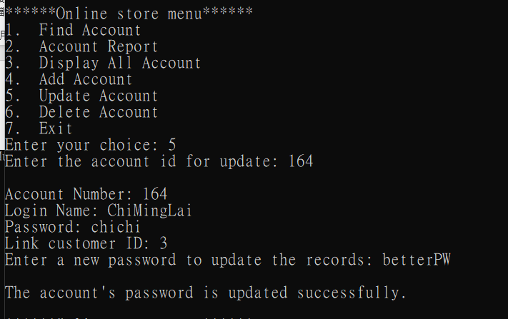

**Show the account**

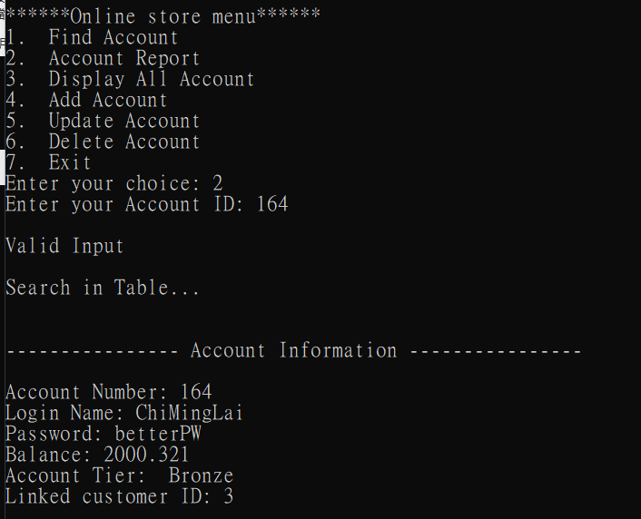

**Delete Account**

**After Delete**

